Matematikai módszer segít a döntéshozásban
A döntéstámogató algoritmusok hatékonyságának javítását segítő módszert dolgozott ki a Debreceni Egyetem Informatikai Kar adjunktusa. Rácz Anett tudományos munkáját Publikációs-díjjal ismerte el a Gróf Tisza István Debreceni Egyetemért Alapítvány kuratóriuma.
Idén először adták át a fenntartó alapítvány Publikációs-díját azoknak az egyetemi szakembereknek, akik olyan kutatási eredményeket publikáltak neves nemzetközi platformokon, melyekkel hozzájárultak az intézmény tudományos megítélésének javításához. A díjazottak között volt a Debreceni Egyetem Informatikai Kar Alkalmazott Matematika és Valószínűségszámítás Tanszékének adjunktusa, Rácz Anett is Vegyes egészértékű tört-lineráis model és lineáris analógja páros-összehasonlítási mátrixok inkonzisztencia csökkentésére elnevezésű tudományos munkájának közzétételéért. A kutatást ismertető tanulmány az Information Sciences című lapban jelent meg.
Az Informatikai Kar kutatója olyan algoritmust dolgozott ki, mely segít megfejteni a következetlen vagy éppen kevésbé hatékony döntési értékelések mögött rejlő anomáliákat.
- A döntési folyamatok során az alternatívák, azaz a választási lehetőségek közötti kiválasztásra számos módszer létezik. A döntéshozó szempontjából az egyik legkényelmesebb és leghatékonyabb eljárás, amikor egyszerre csak egy elempárral kell foglalkozni és ezt a két opciót kell összevetni egymással ahelyett, hogy egy kalap alatt próbálnánk értékelni az egész halmazt. Ezt a módszert hívjuk páros-összehasonlításnak. A módszer a párok összevetéséből, matematikai módszerek segítségével rangsorolja az alternatívákat, a rangsorolást azonban megnehezíti a döntéshozó bizonyos mértékű következetlensége, figyelmetlensége, adatrögzítési pontatlansága. Ezek felderítésére és javítására szolgáló módszerek kidolgozásával foglalkoztam – magyarázta a hirek.unideb.hu érdeklődésére az egyetemi adjunktus.
A cél az volt, hogy a kidolgozott módszer olyan összehasonlítási értékeket javasoljon, melyek közel állnak a döntéshozó által megfogalmazott véleményhez, ugyanakkor kevésbé következetlenek, ezáltal a döntéshozatali folyamat további része is lényegesen pontosabb lesz.
Rácz Anett elmondta: egy néhány évvel korábbi doktori disszertáció inspirálta arra, hogy belekezdjen a kutatásba, régóta foglalkozik döntéselmélettel. Hozzátette, hogy a kutatási eredményeit széles körben, így például a döntéstámogatáshoz használt szoftverek kidolgozásánál, algoritmusok megalkotásánál, ipari döntéshozatalnál, az orvostudományban és a pszichológiában is alkalmazhatják majd, hiszen ezeken a területeken egyaránt kiemelt figyelmet kap a döntéselmélet.
- Bárhol, ahol döntést kell hozni, alkalmazható a módszer, melynek az a feladata, hogy segítsen a következetes értékelések, vélemények kialakításában a döntési folyamatok során. Ezeknél az eseteknél ugyanis bőven jelen van a hibázás lehetősége is. Ilyenkor felvetődik a kérdés, hogy mennyire tudunk következetesek lenni abban a pillanatban, amikor valamilyen zavaró tényező hat ránk. Az a célunk, hogy segítsük a döntéshozó munkáját, azonnali javaslatokat tárjunk elé a kritikus alternatíva összehasonlítások helyett, amelyeket alkalmazva megtalálhatóak majd a döntéshozó véleményét legjobban tükröző rangsorolási értékek – tette hozzá Rácz Anett.
A teljes publikáció ide kattintva érhető el.
Sajtókapcsolat:
- Debreceni Egyetem Rektori Hivatal Sajtóiroda
- +36 52 512 000 / 23251
- sajtoiroda@unideb.hu
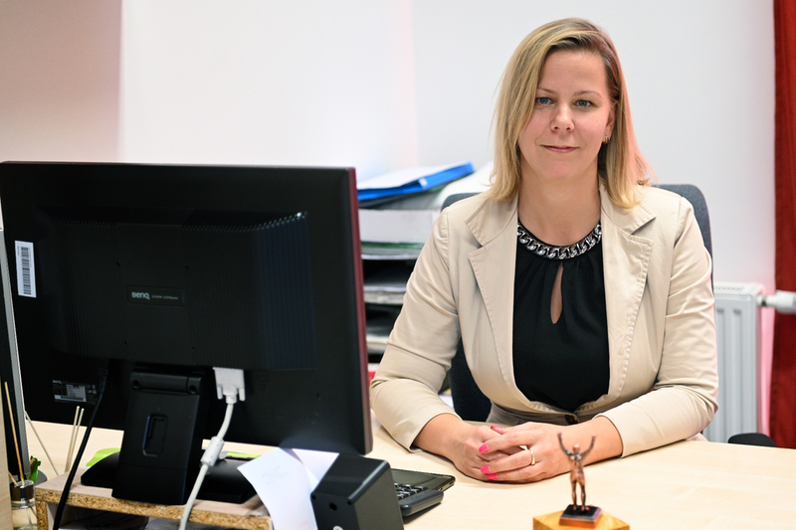 | © Debreceni Egyetem
Eredeti tartalom: Debreceni Egyetem
Továbbította: Helló Sajtó! Üzleti Sajtószolgálat
Ez a sajtóközlemény a következő linken érhető el:

